航空航天系列仿真解决方案

**序**

从航空航天行业的发展史可以非常清晰地看到，重大突破（无论是飞机、卫星、宇航员太空服还是其它成功的新产品）的动力来自于材料、技术与方法领域的创新。自1956年波音公司首次将有限元法用于飞机机翼的结构分析，吹响了有限元的号角。可以说，航空航天领域的发展，离不开仿真计算的发展。

飞行器种类众多，但从组成来看，大的方向，可以分为包括飞行控制系统、动力系统、液压系统、导航系统、仪表系统、通信系统、安防系统、空调系统、水系统、武器系统等，这些系统在设计、制造和研发过程中应用的学科，几乎涉及了所有重要专业领域：微机电系统、结构力学、流体力学、传热学、材料等。本解决方案从这几个方面加以阐述。

**微机电系统分析**

飞行器的控制系统、导航系统、仪表系统等都属于微机电系统的范畴，微机电系统即包括执行器、传感器、换能器等等。从仿真角度分析，涉及各类物理场的耦合：结构力学、传热、电磁甚至光学。

**光学分析**

飞行器各类系统中有很多涉及光学方面的，例如红外探测，“光学窗口”，卫星望远镜等，这些领域均涉及光、热、力的耦合问题。

**热、流分析**

飞行器的动力系统、空调系统、水系统均涉及热流，即各类复杂内外部环境下的热管理，而这热又往往与流体有关。

**飞行器流固耦合分析**

航空航天范畴的飞行器，飞行速度往往很快，因此飞行环境及自身飞行姿态对飞行器的状态至关重要，外部空气与飞行器自身的共同作用，是对机身结构的严重考验，大模型的高马赫数流固耦合问题求解较为困难。

# 一、微机电系统分析

飞行器通过传感器测量各种直接参数，由机载计算机计算得到间接参数，经系统处理转变为可现实的参数，由显示系统以指针或图形方式显示出来，或将这些参数传输给自动控制系统，产生控制指令，直接由执行器改变飞行状态。飞行器上微机电系统范畴的组件包括压力传感器、温度传感器、转速传感器、加速度传感器、迎角传感器、陀螺仪、被动微波传感器、雷达和天基的GPS传感器以及微马达执行器、微泵、微阀、谐振器等等。

## 仿真实例一：环型激振器

激振器（vibration exciter）是附加在某些机械和设备上用以产生激励力的装置，是利用机械振动的重要部件。激振器能使被激物件获得一定形式和大小的振动量，从而对物体进行振动和强度试验，或对振动测试仪器和传感器进行校准。

|  |  |  |
| --- | --- | --- |
| ActuatorModel | ActuatorEP | ActuatorDisp |
| **几何模型** | **电势分布** | **位移场分布** |

本案例的环形激振器由一个金属环和两个压电堆栈组成。由于电势差的作用，压电材料产生横向位移致金属环顶部发生上下的位移。这类型的传动机构的主要目标是高精度定位。上图分别为几何模型以及工作状态下的电势分布以及位移分布情况，从图中可以看出，压电材料经较小的横向缩小，可以引起整个器件纵向较大的位移。

## 仿真实例二：加速度计

加速度计作为测定物体加速度的仪器，已被广泛地应用于飞机、潜艇、导弹、航天器等装置的制导中，包括压电式、压阻式、电容式等。

|  |  |
| --- | --- |
| DIVA  由法国航空航天研究院（ONERA）提供 |  |
| **惯性式振动加速度计** | |

加速度计比较重要的设计包括压电效应、弹性阻尼、模态分析、谐振分析以及品质因数Q。

## 仿真实例三：压力传感器

压力传感器主要是利用材料的压电效应制造而成的，是一种最常用的传感器。

|  |  |
| --- | --- |
|  |  |
| **实物图** | **仿真图** |

压力传感器的设计涉及因素很多，例如压阻效应、敏感元件的几何参数分析、材料性能参数识别、薄膜力学特性以及预应力的影响等等。

## EMValve_AeroIndia_3.gif仿真实例四：电磁阀

电磁阀是用电磁控制的工业设备，是用来控制流体的自动化基础元件，属于执行器，并不限于液压、气动。用在工业控制系统中调整介质的方向、流量、速度和其他的参数。电磁阀可以配合不同的电路来实现预期的控制，而控制的精度和灵活性都能够保证。

电磁阀设计时需要考虑的重要因素为电磁力变化，这个变化和众多因素有关，例如移动部件的轴向位置、离心率、移动部件的形状以及线圈电流等。

**磁感应强度**

由航空航天技术公司(*Techspace* *Aero*)提供

**仿真实例四：****微小卫星热控及定位**

严格来说，所谓微小卫星就是基于微机电系统利用超微型加工技术和集成技术，将微小卫星的电源、制导与控制系统、热控系统、遥控、数据处理等高度集成，实现模块化、微型化、超轻量化。随着电子集成技术特别是微机电技术迅猛发展，微小卫星已崭露头角，为了提高有效载荷比，将星上电子系统和其它分系统高度集成，需要进行光、机、电、热一体化的设计。微小卫星的研制涉及到MEMS技术、大规模集成电路封装技术、电子系统集成与嵌入式组件设计、高强度蜂窝结构、高导热率材料、轻质复合材料、纳米材料和薄膜结构等。从卫星总体的角度来看，微小卫星的研制需要解决的关键技术有：姿态控制、能源技术、通信机制、热控技术等等。从卫星热控制的角度来说，高热流密度、低热惯性将是面临的新的挑战，尤其对于微小卫星更是一个严峻的考验。

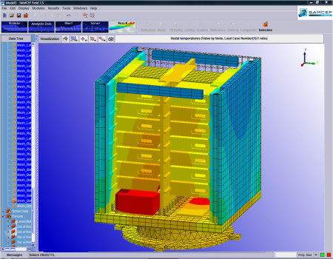 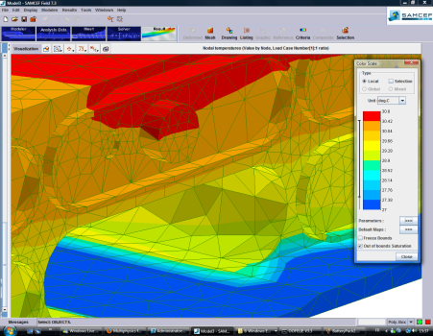

上面两幅仿真结果图片来自于空间系统承包商LuxSpace，该案例主要考虑了器件在低温环境下的可靠性，探测器的灵敏度，甚至在轨卫星的四种辐射影响（太阳辐射，地球反照率和深空红外以及主动散热）

# 二、光学分析

红外探测器、卫星望远镜是非常典型的飞行器光学系统的代表，仿真分析涉及光学、力学、热学等方面。

## 仿真实例一：红外探测器

红外探测器在军事或民用上有着广泛的应用，它主要是通过探测目标的红外辐射来实现对目标的探测。

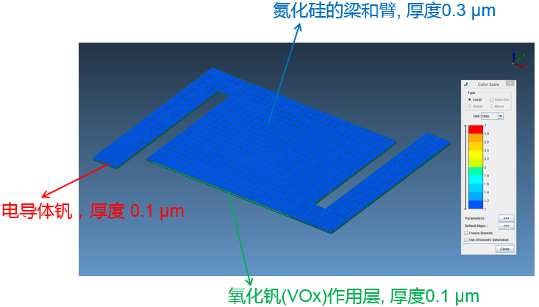

本案例中的红外探测，采用微热辐射材料吸收红外波，自身发热，热应力引起材料形变。

仿真分析结果如下：

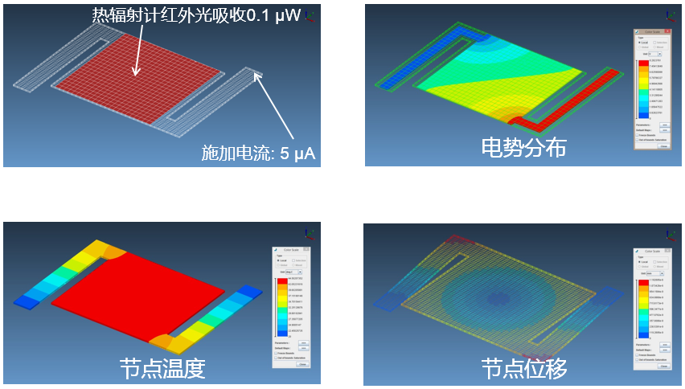

## 仿真实例二：望远镜

天文望远镜可从功能上分解为光学系统、机械结构和自动控制三大子系统，即对应于光机电三大学科，是典型的光机电耦合系统。

|  |  |
| --- | --- |
| http://gb.cri.cn/mmsource/images/2010/04/28/nd100428018.jpg |  |
| **E-ELT望远镜与空客A340** | **E-ELT望远镜结构示意图** |

欧洲特大望远镜的镜面主控的仿真分析：

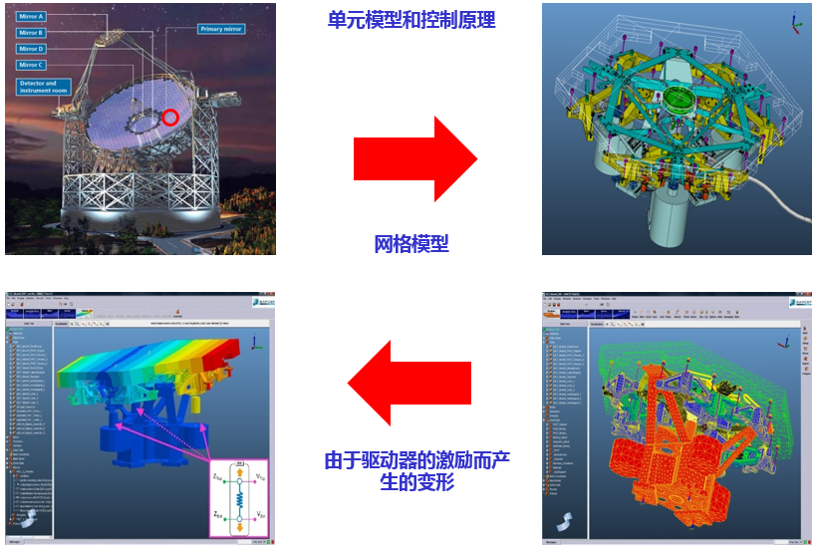

# 三、热、流分析

飞行器的热、流十分复杂，例如卫星在外太空，接收来自太阳、地球的辐射、地球返照太阳辐射，以及卫星自身发热，再例如飞行器中的单相流回路热控系统中的泵、阀、补偿器等组件的回路设计，均因影响因素过多，往往需要借助于仿真分析手段加以设计完善。

## 仿真实例一：卫星温度场分析

卫星在轨道上飞行，其与外部环境的热量交换方式几乎完全是通过辐射方式进行，基本不存在对流和传导，其接受的表面外热流主要是太阳辐射，地球对太阳辐射的反射，地球红外辐射和卫星自身内热辐射4种，如下图所示：

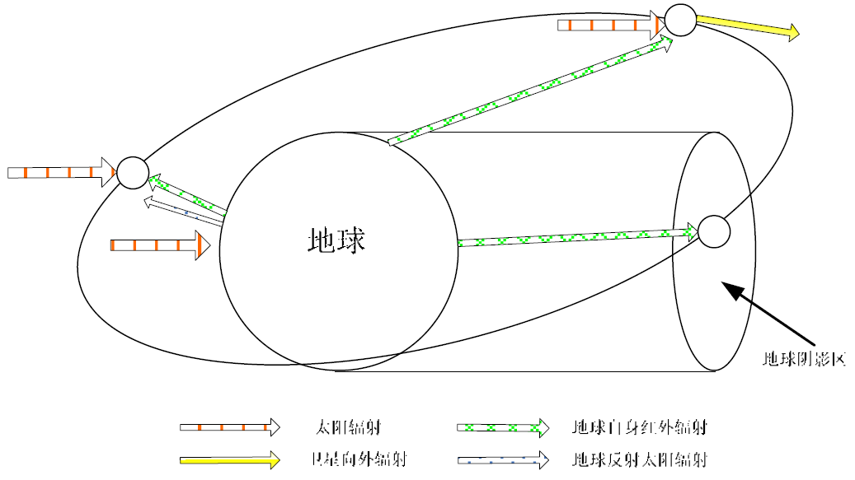

温度分析结果：

|  |  |
| --- | --- |
|  |  |
| ***t*＝1000 s 时卫星表面温度分布图** | **所选节点温度分布图** |

从上图中的节点温度分布图可以看出，卫星表面温度呈周期性变化，这与卫星周期性进入照射区和阴影区相符合。由于初始温度设置随意性的原因，卫星经过大概两个周期的时间，达到稳定变化状态。

## 仿真实例二：卫低温回路热管设计

随着空间制冷和探测技术的不断发展，越来越多的工程任务需要工作在200 K 左右的低温回路热管进行探测仪器负载上废热的收集、传输与排散。针对低温回路热管（Cryogenic Loop Heat Pipe，CLHP)，目前的研究多以实验为主，但是低温实验通常成本高、周期长，而且结果易受外界因素的影响，为此通过开展仿真计算来探清CLHP的运行机制并指导未来的实验工作已成为CLHP研究的一个重点。

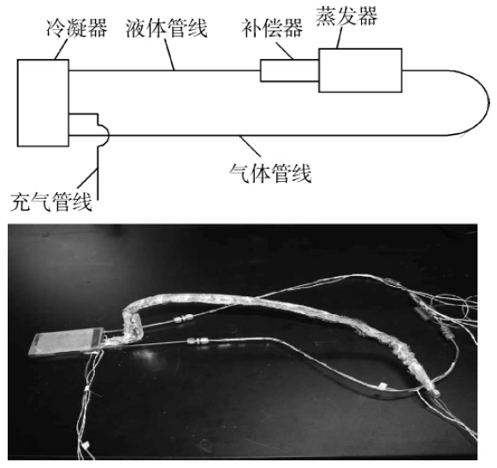

**低温回路热管的模型及实物图**

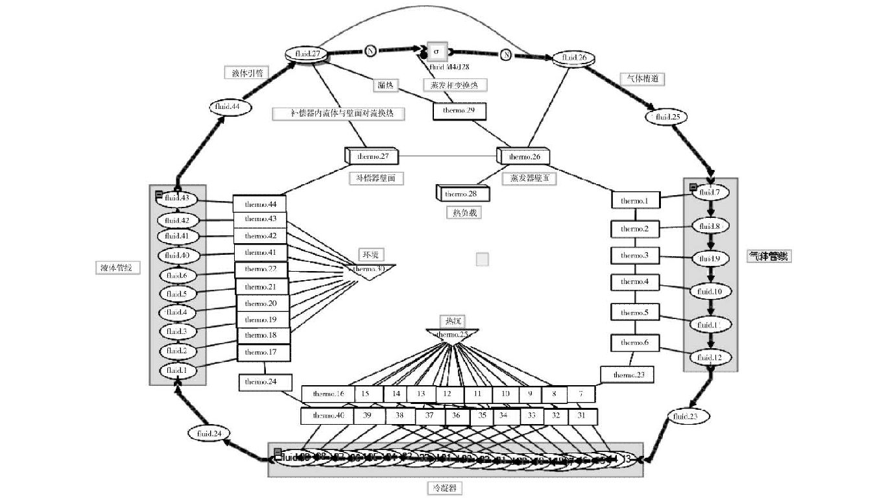

低温回路热管的仿真模型图

分析结果：

|  |  |
| --- | --- |
|  |  |
| **理论与实验工作温度对比** | **低温回路热管中各部件压降随热负载的变化** |
|  |  |
| **低温回路热管中漏热随热负载的变化** | **低温回路热管温度、压力、干度随流动距离的变化** |

# 四、飞行器流固耦合分析

流固耦合是研究变形固体在流场作用下的各种行为以及固体位形对流场影响这二者交互作用的一门科学。它的一个重要力学特征是两相介质之间的交互作用 (fluid-solid interaction)，当流体与结构共同构成的体系受到动载荷作用时，流体与固体之间发生相互作用，即固体在流体作用下产生变形或运动，而这变形和运动又反过来影响流体的运动，从而改变流体载荷的分布和大小，正是这种相互作用在不同条件下将产生形形色色的流固耦合现象。在航空航天工程中，飞行器的气动弹性振动问题和含液容器的晃动问题，是典型的流固耦合问题。

## 仿真实例一：高超音速的流固耦合

飞行器在出入大气层或在空间中做高超声速飞行时，强烈压缩前方空气，并与周围空气剧烈摩擦，大部分动能转化为热能，使得飞行器附近空气温度剧烈升高并加热飞行器壁面。当飞行高度为24km，飞行马赫数为7时，在半径为20mm的前缘鼻锥表面上的热流密度高达2—3MW/m2。高温对高超声速飞行器材料的耐热性以及在高温条件下结构的承载能力提出了更高的要求，因此气动热及其热防护技术己成为制约高超声速飞行器发展的关键问题之一。

|  |  |
| --- | --- |
|  | Nozzle.jpg |
| 飞行器 | 飞行器模型 |
| Nozzle_V2_2.jpg | http://www.open-engineering.com/var/ezwebin_site/storage/images/media/images/vortexgraf2/7659-1-eng-US/vortexgraf_large.gif |
| 流固耦合仿真结果（强耦合与弱耦合结果对比） | |

## 仿真实例二：涡轮机械的流固耦合

在叶轮机械内部，流体和固体叶片之间存在着相互作用：流场的气动力加载到叶片表面，引起叶片的振动，而叶片的振动位移反过来作用于流场边界，引起流场的改变，进而改变作用于叶片上的气动力。叶轮设计的重点是：最大应力与形变的计算（叶片、涡轮机毂、推进器以及传动轴），另外，叶轮的轴承注油方法也是必须要重点考虑的。

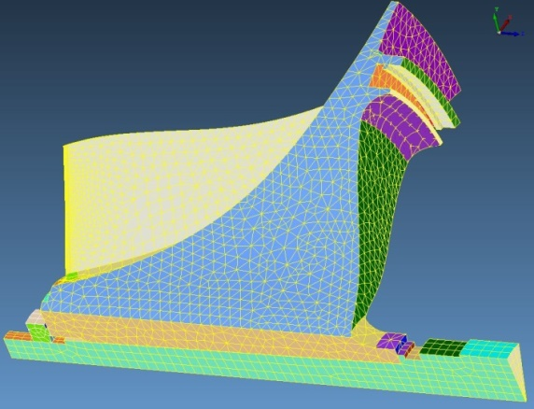 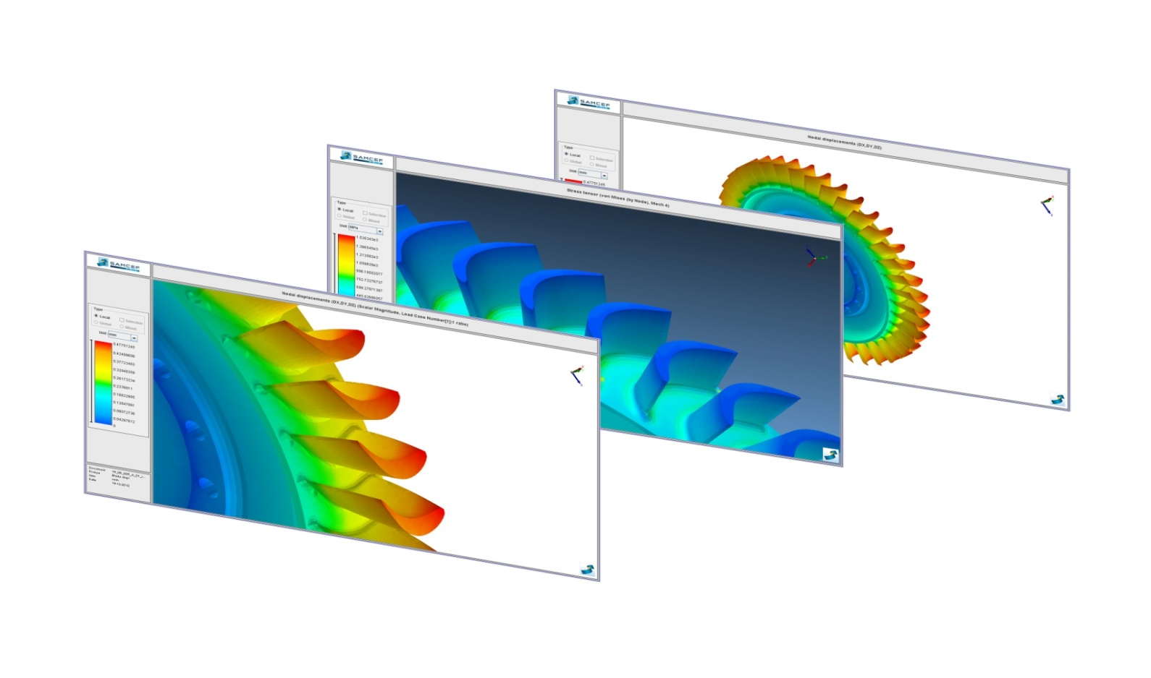

**叶轮流固耦合分析结果**

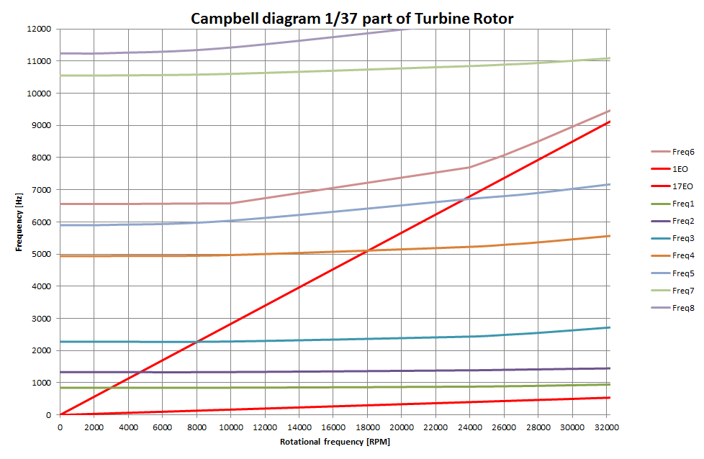

**转速频率坎贝尔图**

## 仿真实例三：低温晃动流固耦合分析

作为液体火箭发动机能量的来源，低温推进剂贮箱是推进剂输送系统的核心组件，由于存在复杂的流-固、气-液两相瞬态传热传质现象，在低重力环境下还要考虑表面张力的影响，因此也是输送系统中研究难度最大的组件，对推进剂输送系统的研究不可避免地侧重于对贮箱的研究，反过来说，贮箱结构设计和数学建模的好坏程度也直接决定了推进剂输送系统设计和数学模型的可靠程度。

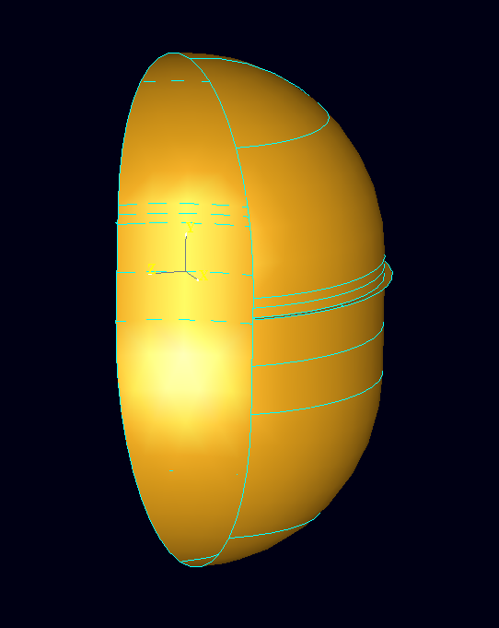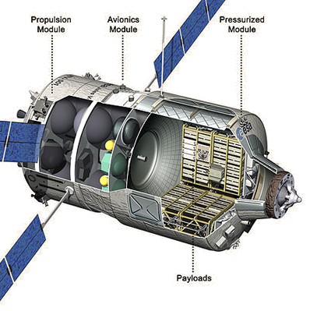

|  |  |  |
| --- | --- | --- |
|  |  |  |
|  |  |  |
|  |  |  |

**各时间点油箱流场分布情况**

# 五、本方案中所采用的软件

微机电系统、光学分析、流固耦合分析由**Oofelie Multiphysics**（以下简称Oofelie）软件完成，**Oofelie**是SAMTECH集团Open Engineering公司的旗舰产品，适用于电学、热学、光学、机械等耦合系统的造型及参数化设计，结合了静电效应、声学振动、相变、热传及流体理论。

SAMTECH是欧洲领先的CAE解决方案开发商，成立于1986年，主要致力于结构有限元分析、机械系统虚拟仿真、多学科优化设计以及多物理场耦合分析。SAMTECH在2001年成立Open Engineering，从事多物理耦合分析的开发和研究。多年来，SAMTECH凭借其强大的技术实力、专业的技术团队及完善的服务体系赢得了全球如航空航天、国防、汽车、能源、船舶等工业以及高等院校用户的青睐。

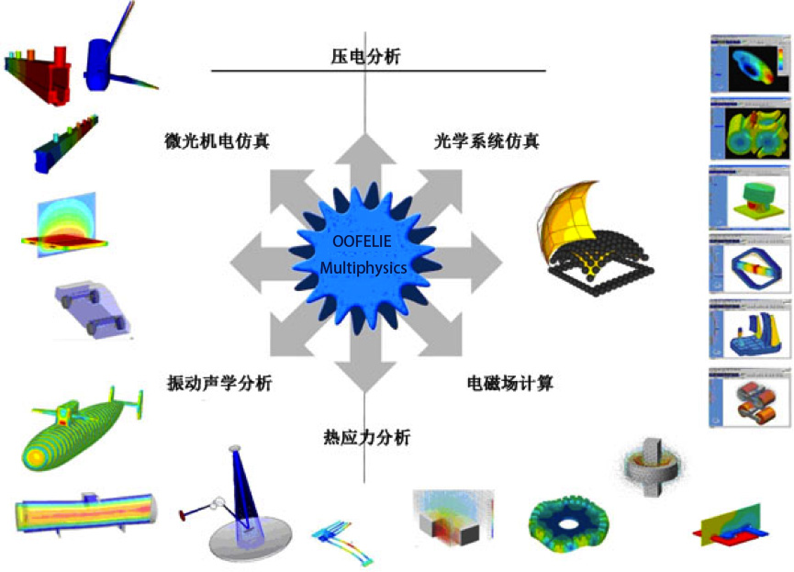

**Oofelie Multiphysics**软件主要特点如下：

►多物理场仿真求解

可以完成复杂电磁、传热、结构、流体、振动、声学、光学耦合仿真问题的高效计算。

►快速、精确计算

支持多种算法：有限元法（FEM）、边界元法（BEM）、有限体积法（FVM）、快速多极子算法（FMM）；支持FEM、BEM、FVM等算法直接耦合计算。

►强耦合仿真计算

提供耦合单元，在单元节点、边、面上都有多重自由度，允许各个物理场的本构方程在单元上耦合并同时求解。

更多**Oofelie Multiphysics**软件信息，欢迎访问<http://oofelie.cntech.com.cn/>。

热、流分析由**SINDA/FLUINT**（以下简称S/F）软件完成，S/F是一款应用于复杂系统热设计分析和流体流动分析的综合性有限差分软件，由美国Cullimore & Ring公司开发。多年以来，S/F已经在航空航天业界提供给用户最可靠的传热与流体流动设计分析服务。所有的NASA用户都使用此软件，参与NASA国际空间站合作项目的客户都必须使用S/F软件进行热设计。

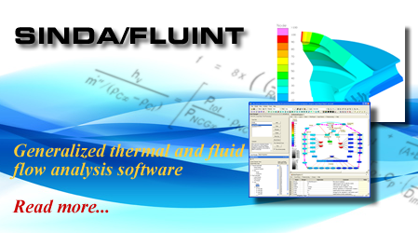

S/F基于有限差分法、集总参数理论、离散化的经验公式，应用领域包括如下领域：

热辐射、流固耦合传热分析、复杂管网及水力件、热管、压缩循环、多相/多组分流动（自动判别流域变化/临界热流/临界流）、旋转机械、水锤、线面接触热阻、隔热绝热材料、导热强化措施、多轴旋转或多自由度平移辐射、翅片/泵/压力损失件模拟、物理化学反应热（相变与热烧蚀）分析、半导体制冷等，涵盖了热流工程应用的方方面面。

S/F的热流分析能力及特点如下：

1. 热模拟能力
2. 稳态和瞬态分析能力

* 导热、对流、辐射，热容、烧蚀、融化、升华；
* 随时间、温度、压力变化的属性和参数；
* 参数化分析与重启计算能力；
* 内建可实现自动关联求解的多变量表；
* 大量内建辅助分析库函数；
* 从设备级到系统级的性能模拟；

1. 高级设计

* 设计优化、目标捕获、极端工况自确定；
* 自动拟合实验数据（修正模型）；
* 可靠性工程（统计分析各种不确定性）；

1. 用户自添加逻辑的一并运行

* 模拟控制系统合复杂组件；
* 自定义数值算法、输入、输出；
* 与其它程序和软件交互；

引入子模型概念，同时S/F提供的不再仅仅是稳态和瞬态的计算程序，而是多种求解方案。

1. 流体模拟能力

* 任意构建的复杂系统，1D流体网络，包括在2D和3D控制体内的热分层现象；
* 单相/两相、单组分/混合物，包括沸腾、蒸发、凝结，两相流的均匀流、滑移流动、热管、多相流中的自动流域匹配等；
* 稳态与瞬态（从换热器尺寸稳态优化到流体瞬态动载，如水锤）；
* 设计优化、极端工况自确定、试验数据标定、统计学设计；
* 多层次模拟近似（系统级设计的几十个单元到部件级设计数万单元）；
* 模拟多种流体（从数据库调用或自定义）、可压和不可压；
* 通过流体组件（泵、风扇、阀门、三通、滤网等）；
* 利用对称性和冗余特征实现计算简化；
* 随时间和方向变化的质量力、自然对流、耦合传热；
* 毛细设备、旋转机械、高速流体流动中的能量传递；

更多SINDA/FLUINT软件信息，欢迎访问http://sinda.cntech.com.cn/。